Как сделать заказ на сайте «Анкур-Авто»:
- Ознакомьтесь с каталогом:
- Товары с изменёнными ценами и новинки можно посмотреть, перейдя по ссылке с главной страницы, нажав кнопку «Подробнее».

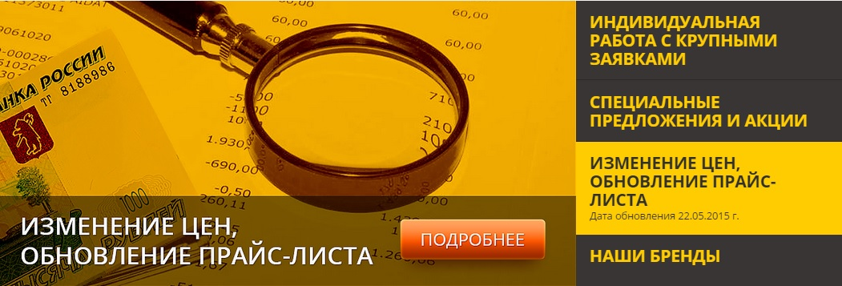

- В разделе «Цены» можно найти полный каталог.

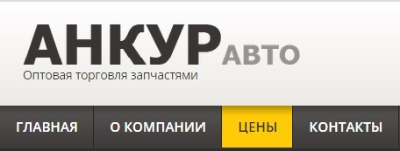

- Если Вы нашли нужный товар, нажимаете кнопку «Заказать». Появляется окошко с параметрами заказа. Здесь отображаются товары, которые Вы хотите заказать, их количество (количество товара можно изменять нажимая кнопки «-» и «+»), сумма за каждый товар, и итоговая сумма всего заказа.
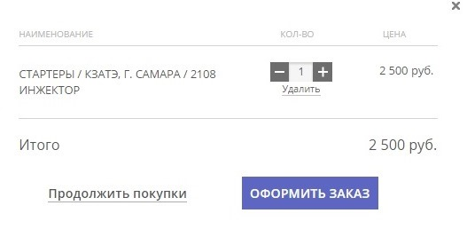
- Для продолжения покупок – нажимаете «Продолжить покупки», если Ваш заказ уже полностью сформирован, нажимаете «Оформить заказ» и автоматически переходите на страницу «Оформления заказа».

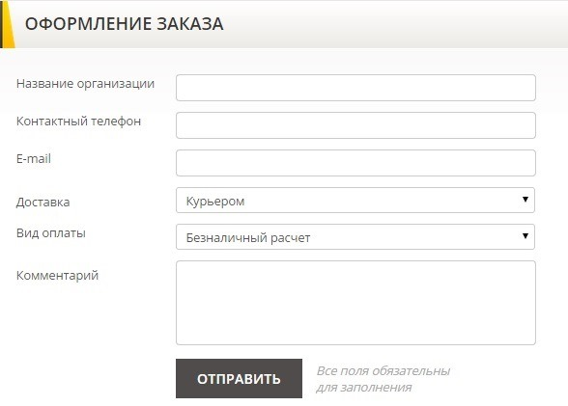

- Далее заполняете предложенные поля:
- Название организации,
- Ваш контактный телефон,
- Ваш e-mail ,
- Способ доставки: Курьером, Самовывоз с рынка (выбираете бокс или контейнер, в котором Вам удобней будет забрать) или Транспортной компанией.
- Вид оплаты: Безналичный или наличный расчет
- Если у Вас будут какие-то дополнительные комментарии к заказу, можете написать их в поле «Комментарии»
- Когда Вы заполнили поля «Оформление заказа», нажимаете кнопку «Отправить», и Ваш заказ отправится на обработку к менеджерам «Анкур-Авто». После чего они свяжутся с Вами, для подтверждения заказа.
Для того чтобы посмотреть, какие товары Вы уже выбрали для заказа, нажмите на кнопку «Корзина» в правом верхнем углу сайта.
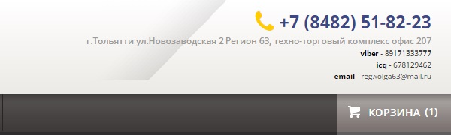

Удачных покупок!

